


ATTENZIONE

Важные рекомендации:
Для правильного и безопасного использования аппарата, пожалуйста,
внимательно прочтите данную инструкцию!

NDE/24

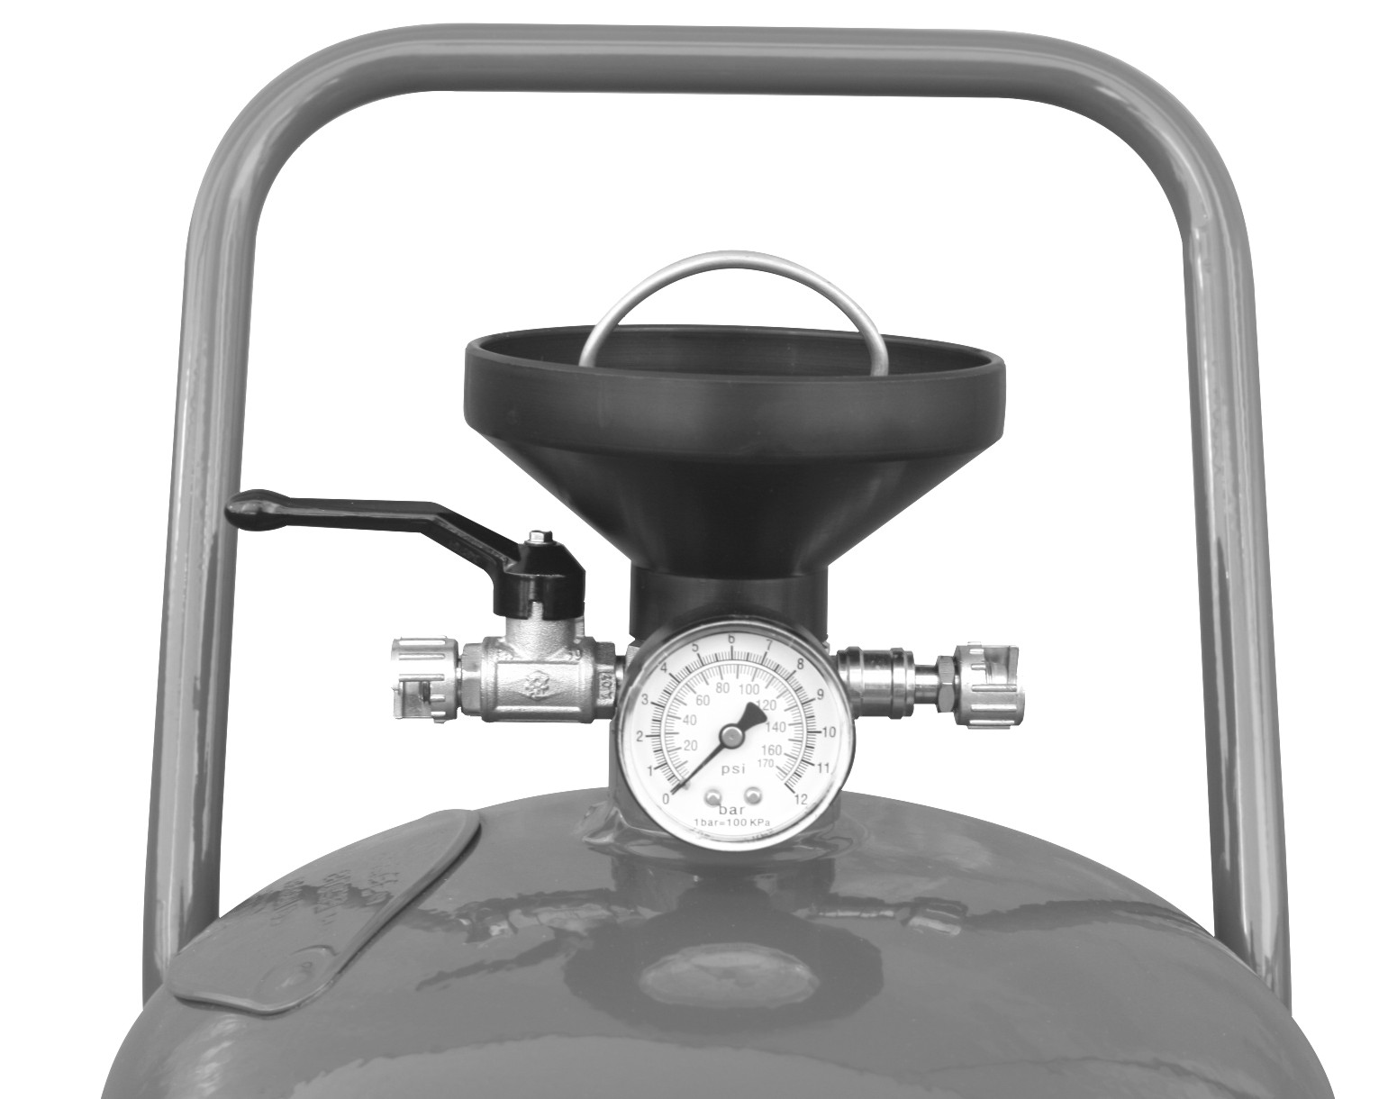

2.1

2.2

2.5

2.4
2.3

2 - Аксессуары

2.1 крышка заливной горловины
2.2 предохранительный клапан 8 бар
2.3 манометр 0-12 бар
2.4 регулятор подачи воздуха
2.5 регулятор количества смеси

ТЕХНИКА БЕЗОПАСНОСТИ

Меры предостарожности
Любое неправильное использование аппарата или использование аппарата не по назначению запрещено.
Несоблюдение ниже перечисленных ограничений и запретов расценивается как неправильное использование аппарата.

- При использовании аппарата необходимо соблюдать все рекомендации и ограничения касательно давления и температуры, указанные на маркированной пластине аппарата.
- Запрещено проводить любые работы по обслуживанию и ремонту аппарата, когда он находится под давлением.
- НЕ отсоединять предохранительный клапан и манометр; периодически проверяйте их исправность и заменяйте их в случае необходимости, используя только оригинальные запасные части, которые Вы можете приобрести у Вашего поставщика.
- По возможности избегать использования аппарата в помещении, где отсутствует вентиляция; необходимо проявлять повышенную осторожность, не помещать аппарат в непосредственной близости от огня или раскалённых поверхностей.
- Запрещено эксплуатировать аппарат по время вибрации, которая может привести к усталостным трещинам аппарата и его элементов.
- НЕ оставлять недоиспользованный химический раствор в баке; после окончания работ необходимо полностью опустошить бак и тщательно промыть его.
- Каждые 6 месяцев необходимо проверять бак на предмет выявления коррозии; при обнаружении признаков коррозии необходимо обратиться в сервисный центр Вашего поставщика.
- Периодически необходимо проверять состояние окрашенных элементов.
- Каждый раз перед тем, как открыть крышку заливной горловины (2.1) и перед обслуживанием аппарата, необходимо убедиться в том, что отсутствует внутреннее давление в баке и что бак пуст, (внутреннее давление приравнивается к атмосферному давлению).
- ПРЕДУПРЕЖДЕНИЕ: аппарат находится под давлением, бак изготовлен из углеродной стали; использование непредусмотренных для этого химических растворов может привести К ОПАСНОСТИ ВЗРЫВА!
- Аппарат спроектирован и изготовлен для того, чтобы содержать и подавать жидкости, которые относятся к группе 2 - «не опасные» (см. закон 67/548/СЕЕ, арт.2, часть2 и закон 97/23/СЕ арт.9). В связи с этим СТРОГО ЗАПРЕЩАЕТСЯ заливать в бак любое вещество, относящееся к группе 1, в частности: огнеопасные, взрывоопасные, легко воспламеняющиеся, токсичные и реактивные вещества.
- НЕЛЬЗЯ заливать в бак огнеопасные, взрывоопасные, легко воспламеняющиеся, токсичные вещества, а также кислоты и щелочи, которые могут повредить поверхность бака, причиняя риск взрыва. Перед заливкой в бак необходимо внимательно проверить лист безопасности химического средства или обратиться к производителю.
- Аппарат находится под давлением и снабжен тележкой, позволяющей передвигать аппарат вручную. ЗАПРЕЩАЕТСЯ перемещать аппарат, используя механические устройства.
- ЗАПРЕЩАЕТСЯ направлять струю аппарата на людей, животных, машины и оборудование, которое находится под напряжением.

---------------------------------------------Эксплуатация----------------------------------------------------

3 - СОЕДИНЕНИЕ ПИСТОЛЕТА
перед использованием аппарата необходимо присоединить пистолет и шланг. Для этого необходимо следующее:
3.1 вставьте один конец шланга разъём пистолета.
3.2 вставьте другой конец шланга в разъём регулятора количества смеси (2.5) .

4 - ЗАПРАВКА
Залейте в бак химический раствор через заливную горловину (2.1). Перед тем, как открыть крышку горловины необходимо:
4.1 убедиться с помощью манометра (2.3) в том, что в баке отсутствует давление; в противном случае необходимо открыть кран
регулятора подачи воздуха (2.4) и выпустить всесь воздух, находящийся в баке.
4.2 откройте крышку заливной горловины (2.1) и налейте в бак химический раствор для образования эмульсии, используя воронку.
ВНИМАНИЕ: бак из углеродной стали. Строго запрещается залить в бак огнеопасные вещества (растворители, горючие и тп) или коррозийные вещества (кислоты и тп) и прочие вещества, которые могут повредить бак, создавая риск взрыва.
4.3 завройте крышку заливной горловины (2.1) и убедитесь, что она прочно завинчена. Ааппарат готов к использованию.

5 - НАГНЕТАНИЕ ДАВЛЕНИЯ В БАК
5.1 присоедините аппарат через регулятор подачи воздуха (2.4) к компрессору.
5.2 откройте кран регулятора подачи воздуха (2.4) и отрегулируйте желаемое давление в баке.
ВНИМАНИЕ: МАКСИМАЛЬНОЕ ДОПУСТИМОЕ ДАВЛНИЕ 8 БАР.

6 - ПОДАЧА ХИМИЧЕСКОГО РАСТВОРА
6.1 откройте регулятор подачи смеси (2.5), к которому перед этим был присоединен шланг и пистолет (см. п.3).
6.2 твердо держите в руках пистолет и, нажав на курок, направьте струю на обрабатываемую поверхность.
6.3 в случае, если химическое средство в баке не закончилось, а для продолжения работы не хватает давления воздуха,
необходимо повторить операции начиная с пункта 5.
6.8 в случае, если химическое средство в баке закончилось, но есть необходимость продолжать работу, необходимо повторить
операции начиная с пункта 4.

ВНИМАНИЕ: НИКОГДА НЕ ОСТАВЛЯЙТЕ В БАКЕ НЕ ДОИСПОЛЬЗОВАННЫЙ ПРОДУКТ; ПОСЛЕ ИСПОЛЬЗОВАНИЯ,
НЕОБХОДИМО ОПУСТОШИТЬ И ТЩАТЕЛЬНО ПРОМЫТЬ БАК.

